2014年上海市初中毕业统一学业考试
理化试卷
（满分150分，考试时间100分钟）
物 理 部 分
考生注意：
1．本试卷物理部分含五个大题。
2．答题时，考生务必按答题要求在答题纸规定的位置上作答，在草稿纸、本试卷上答题一律无效。
一、选择题（共16分）
下列各题均只有一个正确选项，请将正确选项的代号用2B铅笔填涂在答题纸的相应位置上。更改答案时，用橡皮擦去，重新填涂。
1．在太阳系中，太阳是 （ ）
A．彗星 B．卫星 C．行星 D．恒星
2．光射到平面镜上，入射角为15°，反射角为 （ ）
A．15° B．20° C．30° D．60°
3．能区分不同歌手声音的主要依据是 （ ）
A． 响度 B．音调 C．音色 D．振幅
4．上海一年中最高气温约为 （ ）
A．20℃ B．30℃ C．40℃ D．50℃
5．苹果从树上落下的过程中，其惯性 （ ）
A． 变大 B． 不变
C．先变大后不变 D． 先变大后变小
6．关于比热容，下列说法中错误的是 （ ）
A． 比热容可用来鉴别物质
B． 水的比热容较大，可用作汽车发动机的冷却剂
C． 沙的比热容较小，所以沙漠地区昼夜温差较大
D． 一桶水的比热容比一杯水的比热容大
7．在图1所示的电路中，电源电压保持不变，闭合电建S，电路正常工作。
A
S
R₂
V
R₁
图1

一段时间后，电流表A的示数变小，电压表V的示数不变。若故障只发生
在电阻R₁、R₂上，用某完好的定值电阻R（R＜R₁）替换R₂，替换前、后
两电表的示数恰好不变，则 （ ）
A． R₁一定断路 B． R₂一定断路
C． R₁可能断路 D． R₂可能断路
8．如图2所示，水平面上的圆柱形容器A、B中分别盛有甲、乙两种液体，且甲对容器底部的压强大于乙。现在两容器中各放入一个物体，物体均漂浮在页面上且液体不溢出。小明认为：若两物体质量相等，甲对容器底部的压强可能小于乙；小红认为：若两物体体积相等，甲对容器底部的压强可能小于乙；下列说法中正确的是 （ ）
甲
乙
A B
图2
A． 两人的观点均正确
B． 两人的观点均不正确
C． 只有小明的观点正确
D． 只有小红的观点正确

二、填空题（共26分）
请将结果填入答题纸的相应位置。
9．一节新干电池的电压为_________伏，四冲程汽油机工作时将机械能转化为内能的冲程是_______冲程；用电器工作时将_______能转化为其他形式的能。
10．捏泥人是中国传统民间技艺。艺人将泥揉捏成成形态各异的泥人，这表明力可以使物体发生___________；改变物体内能有两种方式，烈日照射使泥人温度升高，属于_________方式；用大小为2牛、竖直向上的力将泥人托高1米，该力所做的功为_______焦。
11．甲、乙两车运动的s-t图像分别如图3（a）、（b）所示。以甲为参照物，乙是_______的（选填“静止”或“运动”）；甲、乙各运动8米，所用时间相差________秒。甲在上坡过程中，其重力势能_________（选填“增大”、“不变”或“减小”）。
图3
（a）

t/秒
s/米
0
10
6
2
8
4
12
8
6
4
2
甲
（b）

t/秒
s/米
0
5
3
1
4
2
6
16
12
8
4
乙
图4
电源
N
a

12．在各种不同色光中，_______、绿、蓝叫做三原色光。凸透镜的焦距为10厘米，将发光体放在离透镜25厘米的主光轴上，所称的像是倒立、_______的实像（选填“放大”、“等大”或“缩小”），像到透镜的距离_______20厘米（选填“大于”、“等于”或“小于”）。
13．某导体两端的电压为2伏，通过该导体的电流为0.2安，10秒内通过其横截面的电荷量为_______库，这段时间内电流做的功为_______焦。根据图4中通电螺线管的N极，可判断a端是电源的_______极。
14．距水面0.2米深处水的压强为__________帕。体积1为1×10^{－3}米³的物体浸没在水中，受到浮力的大小为_________牛；若物体受到的浮力小于重力，则这两个力的合力_________重力（选填“大于”、“等于”或“小于”）。
15．在图5所示的电路中，将电压表V₁、V₂正确连入电路，闭合电建S，电路正常工作，各电表的示数均不为零。移动滑动变阻器R₂的滑片P，电压表V₁与电流表A的示数的比值不发生变化，电压表V₂与电流表A示数的比值发生变化。
图5
L₂
L₁
V₁
S
V₂
A
.①电压表V₂测量的是__________两端的电压。

.②若电压表V₁与V₂示数的比值逐渐变小，则变阻器的滑片P正在向__________端移动（选填“a”或“b”）。
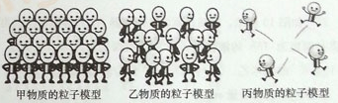
A
R₁
P
R₂
S
a b

甲物质的粒子结构 乙物质的粒子结构 丙物质的粒子结构
图5 图6
16．有些物理量与物质的微观结构有关。为了研究不同物质的密度与其内部粒子排列紧密程度的关系，小伟通过查阅资料，得到甲、乙、丙三种物质的密度关系是ρ_{甲}＞ρ_{乙}＞ρ_{丙}，及其内部粒子排列的模型如图6所示。
.①根据以上信息，关于物质的密度与其内部粒子排列紧密程度的关系，小伟可得出的初步结论是：____________________________________；
.②小张从其他资料中查到了与上述情况不符的实例，与小伟一起思考分析并查找原因，合理的选项是：______________________。
A．物理量都与物质的微观结构无关
B．物质的密度还与其他因素有关
C．由少数研究对象归纳出的结论，不具有普遍意义

三、作图题（共8分）
请将图直接画在答题纸的相应位置，作图必须使用2B铅笔。
17．在图7中，物体受到水平向右、大小为2牛的拉力F。用力的图示法画出拉力F。
18．在图8中，根据给出入射光线，画出相应的出射光线。

19．在图9所示的电路中，有两根导线尚未连接，请用笔线代替导线补上。补上后要求：①电压表测小灯两端电压；②闭合电键S，向a端移动滑动变阻器的滑片P，小灯变亮。

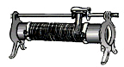
图7
图8
O
F
F
图9
S
L
－ 3 15
V

四、计算题（共24分）
请将计算过程和答案写入答题纸的相应位置。
20．杠杆平衡时，动力F₁的大小为10牛，动力臂l₁为0.2米，阻力臂l₂为0.1米，求阻力F₂的大小。

21．如图10所示，轻质薄壁圆柱形容器A、B分别置于高度差为h的两个水平面上。A中盛有深度为16h的液体甲，B中盛有深度为19h、体积为5×10^{－3}米³的液体乙。（ρ_{乙}＝0.8×10³千克/米³）
甲
乙
8h
M
N
图10
A
B
求：①液体乙的质量m_{乙}。

②水平面对容器B的支持力F_{B}的大小。

③若在图示水平面MN处两种液体的压强相等。现从两容器中分别抽出高均△h的液体后，容器对各自水平面的压强为P_{A}和P_{B}。请通过计算比较P_{A}和P_{B}的大小关系及其对应△h的取值范围。

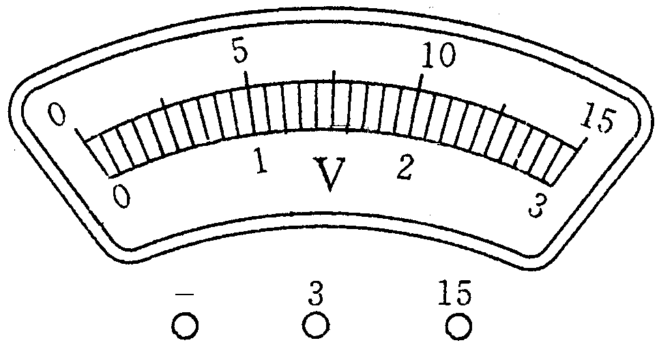
22．在图11（a）所示的电路中，滑动变阻器R₂是规格为“20Ω 2A”和“5Ω 3A”中的一个。闭合电键S，当变阻器连入电路的电阻恰为其最大阻值的一半时，电流表的示数为0.3安，此时：
S
A
R₁
P
R₂
（a） （b） （c）

图11

.①若电阻R₁的阻值为20欧，求R₁两端的电压U₁。
.②若在电路中正确连入两个电压表，示数分别如图11（b）、（c）所示。请通过计算判断所用变阻器R₂的规格，并求出电阻R₁消耗的电功率P₁。

－ 0.6 3
A
测力计
单位:N
0）
1）
2）
3）
4）
5）
0）
1）
2）
3）
4）
5）
（a） （b）

图12

五、实验题（共18分）
请根据要求在答题纸的相应位置作答。
23．如图12（a）所示的测量工具是_________表，
使用时应_________联在电路中。图12（b）所示的弹簧测力
计量程为_________牛。此时的示数为__________牛。

24．“测定小灯泡的电功率”的实验原理是_____________，连接电路时电键应处于________状态。在“探究平面镜成像的特点”实验中，采用________作为平面镜；为得到像与物体到镜面的距离关系，需将镜前物体放在________位置进行多次实验（选填“同一”或“不同”）。
图8

25．某小组同学试图探究物体从斜面顶端由静止下滑到底端时速度的大小v与哪些因素有关。他们猜想v可能与斜面的倾角θ、斜面材料、物体的质量m三个因素有关，于是选用：一长方体木块、100克砝码片（可粘在木块上表面）、两个长度相同材料不同的斜面A和B进行试验。按图13所示，将木块平放在斜面顶端，木块由静止下滑，用传感器测得其到达底端时的v。改变相关条件，多次试验，并将实验数据记录在下表中：

试验序号 | θ | 斜面 | m（克） | v(厘米/秒)
1 | 20°[来源:Z_xx_k.Com] | A | 200 | 245
2  θ  木块  图13 | 20° | A | 300 | 245
3 | 20° | B | 200 | 153
4 | 20° | B | 300 | 153
5 | 25° | A | 200 | 307
6 | 30° | A | 200 | 358
7 | 35° | A | 200 | v₇
8 | 40° | A | 200 | 438
9 | 45° | A | 200 | 470

.①分析比较表中数据可得：v与_____________无关。
.②分析比较试验序号1、5、6、8与9的数据及相关条件，可得出的初步结论是：同一木块，平放在长度相同的斜面顶端由静止下滑，________________________________。
.③在试验序号7中：v₇__________$\frac{\text{358}+\text{438}}{2}$厘米/秒（选填“大于”、“等于”或“小于”）
.④完成上述试验后，有同学提出新的猜想：v可能还与物体跟斜面的接触面积有关。为了验证猜想，应选择图14中________与（a）进行对比试验[选填“(b)”、“(c)”或“(d)”]，即可得出初步结论。
图14
金属块
A
（c）
木块
A
（d）
木块
A
（a）
木块
A
（b）

26．小陆同学做“用电流表、电压表测电阻”实验，现只有电源（电压大于3伏且保持不变）、待测电阻Rx、电压表（0~15伏量程档损坏）、阻值为10欧的定值电阻R₁、阻值为30欧的定值电阻R₂、电键及导线若干。他经过思考，进行了三次实验，电路图及闭合电键S后对应的电压表的示数分别如图15（a）、（b）、（c）所示。请根据相关信息计算（需写出计算过程）：
.①小路同学所用电。源的电压U。
.②待测电阻Rx的阻值。（计算电阻时，精确到0.1欧）
图15
V

R₁
R₂
S
V

R_{x}
R₂
S
V

R_{x}
R₁
S
（a）
（b）
（c）

化学部分
考生注意：
- 本试卷化学部分含三个大题
- 答题时，考生务必按要求在答题纸规定的位置上作答，在草稿纸、本试卷上答题一律无效。
相对原子质量：H—1 C—12 O—16 Na—23 S—32 Fe—56 Cu—64

六．选择题（共20分）
下列各题均只有一个正确选项，请将正确选项的代号用2B铅笔填涂在答题纸的相应位置上，更改答案时，用橡皮擦去，重新填涂。
27．属于化学变化的是
A．酒精挥发 B．西瓜榨汁 C．木炭燃烧 D．糯米磨粉
28．高钙奶粉中的“钙”一般是指
A．原子 B．分子 C．单质 D．元素
29．进行焰色反应时，火焰呈黄色的物质是
A．BaCl₂ B．CaCO₃ C．K₂CO₃ D．NaCl
30．加入足量水充分搅拌，能形成溶液的是
A．泥沙 B．蔗糖 C．植物油 D．大理石
31．属于有机物的是
A．碳酸钙 B．甲烷 C．碳酸 D．二氧化碳
32．不属于碳元素的同素异形体的是
A．金刚石 B．石墨 C．碳60 D．一氧化碳
33．含氟牙膏中常添加氟化钠，NaF中F元素的化合价是
A．+1 B．0 C．—1 D．—2
34．不含原子团的物质是
A．KCl B．NaOH C．NH₄Cl D．BaSO₄
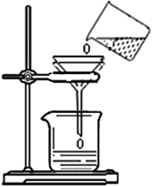
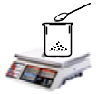
35．粗盐提纯实验中，图示操作错误的是
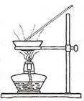
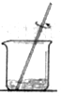

A ．称量 B．溶解 C．过滤 D．蒸发
36．属于分解反应的是
△
点燃
A．Ca（HCO₃）₂ → CaCO₃↓+ CO₂↑+ H₂O B．2Na + Cl₂ → 2NaCl
点燃
C．2Mg + CO₂ → 2MgO + C D．AgNO₃ + NaCl→AgCl↓ +NaNO₃
37．X在氧气中燃烧，能生成具有刺激性气味的气体，X可能是
A．木炭 B．铁丝 C．氢气 D．硫粉
38．为比较X．Y．Z三种金属活动性大小，进行如下实验。实验结论正确的是
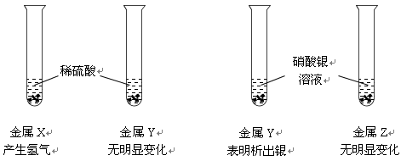

A．X＞Y＞Z B．Z＞Y＞X C．Y＞X．Y＞Z D．X＞Y．Z＞Y
39．物质所对应用途错误的是
A．氧化钙：作干燥剂 B．氢氧化钠：治疗胃酸过多
C．碳酸氢铵：作氮肥 D．稀盐酸：除铁锈
40．已知：“ ”．“ ”和“ ”表示不同元素的原子。某反应的微观示意图如下，关于乙的构成说法合理的是
？
+ → +

A．只含 和 B．含有 和 C．只含 D．只含
41．工业上常把煤块粉碎后使其充分燃烧，其目的是
A．减少煤的浪费 B．减少氧气的消耗
C．减少二氧化碳的排放 D．减少酸雨的形成
42．河水净化的主要步骤如下图所示。有关说法错误的是
净化的水
Ⅱ吸附
河水
Ⅰ沉降、过滤
Ⅲ
…
X
液氯

A．步骤Ⅰ可出去难溶性杂质 B．X试剂可以是活性炭
C．步骤Ⅲ可杀菌．消毒 D．净化后的水是纯净物
43．除去溶液中的少量杂质，试剂选择正确的是
选项 | 溶液 | 杂质 | 试剂
A | NaNO₃ | Na₂CO₃ | 适量BaCl₂溶液
B | CaCl₂ | 稀盐酸 | 足量CaCO₃固体
C | ZnSO₄ | CuSO₄ | 足量铜粉
D | Fe₂(SO4)₃ | Na₂SO₄ | 足量NaOH溶液
44．关于原子．分子叙述错误的是
A．分子都市由原子构成的 B．分子和原子都在不停运动
C．分子和原子在化学变化中都能够再分 D．分子和原子都市构成物质的微粒
45．如下图，为检查装置的气密性，保持装置内温度不变，将导管的末端深入装有水的烧杯中。若装置的气密性良好，烧杯内导管处的现象（画圈部分）是
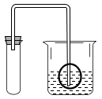
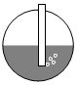
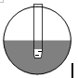
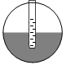
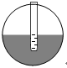
选项 | A | B | C | D
现象放大图

46．碱石灰是NaOH与CaO的混合物，取一定量露置于空气中部分变质的碱石灰，加水充分搅拌后过滤，所得物质成分可能是
选项 | A | B | C | D
滤液中的溶质 | NaOH．Ca（OH）₂ | NaOH | NaOH．Na₂CO₃ | Na₂CO₃
滤渣 | CaCO₃．Ca（OH）₂ | Ca（OH）₂ | CaCO₃．Ca（OH）₂ | CaCO₃
七．填空题（共21分）
请根据要求在答题纸相应的位置作答。
47．化学有自己的语言，可以用国际通用的符号来表示物质的组成和变化。
①元素符号是最基本的化学语言。硅的元素符号是（1） 。
②化学式是用元素符号表示物质组成的式子，如N₂．CO．HCl．Al（OH）₃．K₂CO₃，其中属于盐的是（2） ，空气中含量最多的是（3） ，易与血红蛋白结合的是（4） 。
③化学方程式用于表示化学反应。氢气还原氧化铜的化学方程式是（5） ，其中氧化剂是（6） 。
④碳酸氢钠（化学式：NaHCO₃）常用于面包．馒头等食品的制作。碳酸氢钠中碳．氧元素的质量比为（7） ，1mol碳酸氢钠中含有（8） 个氢原子。
48．氯化钠是一种重要的资源，在海水中储量很丰富。
①海水晒盐是海水在常温下蒸发得到氯化钠的过程，实验室用氯化钠溶液模拟该过程：
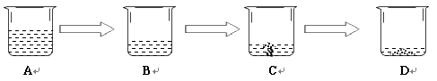

已知B溶液恰好是氯化钠的饱和溶液，与B溶液中溶质质量相等的溶液是 （9） （填编号）；与B溶液中溶质质量分数相等的溶液是 （10） （填编号）。
②氯化钠．硝酸钾．硒酸镉的溶解度曲线如右图所示。
据图回答：

溶解度
(g/100g
水
)

氯化钠

硒酸镉

O

硝酸钾

温度
（℃）

50

t

溶解度变化受温度影响最大的是 （11） 。
t℃时，溶解度最小的是 （12） 。
t℃时，将25g硒酸镉加入 （13） g水中，完全溶解后，
恰好得到饱和溶液。要进一步提高该溶液的溶质质量分数，
可进行的操作是 （14） 。
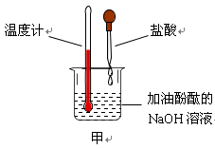
③硝酸钾溶液中含有少量氯化钠杂质，提纯的方法是 （15） 。
49．为探究碱的性质，进行如下实验。
①如右图（甲）所示，加入一定量的盐酸后，溶液红色
褪去，溶液温度（16）（填“升高”．“降低”或“不变”）。
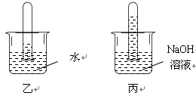
②如右图（乙和丙）所示，同时将两支充满CO₂的
相同试管分别倒扣在等体积的水和NaOH溶液中，
一段时间后，丙中液面高于乙，说明NaOH与CO₂
发生了反映，该反应的化学方程式为 （17） ，
本实验中乙的作用是 （18） 。
③实验结束后，进行废液处理。将丙所得溶液全部倒入一大烧杯中，再将甲所得溶液缓慢加入。全部加入后测得溶液pH为3，调节pH接近7，达到排放标准。
将甲所得溶液缓慢加入的过程中，大烧杯内可观察到的现象是 （19） 。
八．简答题（共19分）
请根据要求在答题纸相应的位置作答。
50．下面是几种实验室制取气体的发生装置与收集装置。
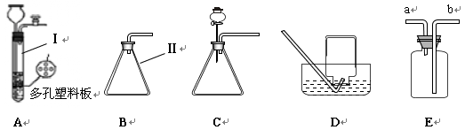

[来源:学科网]

- 出仪器名称Ⅰ （1） ，Ⅱ （2） 。
- 实验室可用二氧化锰与双氧水制取氧气。若要较好地控制产生氧气的速度，应选用装置
（3） （填编号）。
实验室还可以用氯酸钾和二氧化锰制氧气，反应的化学方程式为 （4） 。
- D装置收集氧气，操作的正确顺序为 （5） （填编号）。
- 将导管深入集气瓶口，气体进入瓶中
- 将装满水的集气瓶倒置在水槽中
- 当气体收集满时，用毛玻璃片盖上瓶口，将集气瓶移出水面放置
若用E装置进行排空气法收集氧气，气体应从 （6） （填“a”或“b”）端通入。
51．7.0g含杂质的铁粉样品与足量稀硫酸反应，产生氢气的物质的量与时间关系如图甲所示（杂质不与酸．碱．盐发生反应）。
铜的物质的量（mol）
氢气的物质的量（mol）
时间（min）
0.1
时间（min）
0.1

甲 乙
- 计算样品中所含铁的物质的量（根据化学方程式列式计算）。 （2）
样品中铁的质量分数为 （8） 。
- 另外a g该铁粉样品与足量硫酸铜溶液反应，产生铜的物质的量与时间关系如图乙所示。
则a为 （9） g。
52．实验室可利用碱式碳酸铜（化学式：Cu₂（OH）₂CO₃）制备氧化铜，并进行碳粉还原氧化铜的实验。
①制备氧化铜并检验产物，装置如下图所示（省略夹持仪器）：
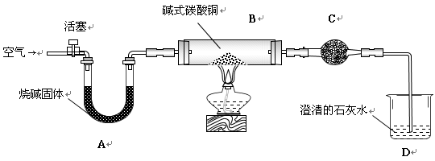

步骤一：连接A和B，打开活塞，通入空气。
步骤二：关闭活塞，连上C和D，开始加热。
步骤三：在加热过程中，记录在B中固体质量变化如下表，在t₃时停止加热。
加热时间（min） | 0 | t₁ | t₂ | t₃
B中固体质量（g） | 6.66 | 5.20 | 4.80 | 4.80
B中发生反应的化学方程式为： Cu₂(OH)₂CO₃ → CuO + H₂O + CO₂↑

请在 中填入配平后的系数 （10） 。

C中试剂是 （11） 。A的作用是吸收空气中的 （12） ，防止对产物检验造成干扰。选择t₃时停止加热的理由是 （13） 。
②一定量碳粉还原①中制得的氧化铜并检验产物，装置如下图所示：
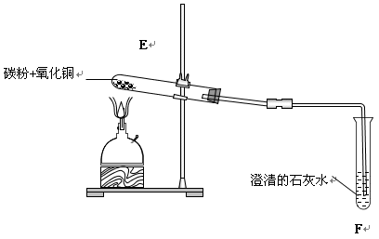

实验过程中，观察到F中溶液变浑浊，E中的现象是 （14） 。
反应完全后，若仅撤走酒精喷灯停止加热，可能导致的后果是 （15） 。
③分析：若①中省略步骤三，对②中反应产物判断可能产生的影响及其原因
（16） 。
参考答案
